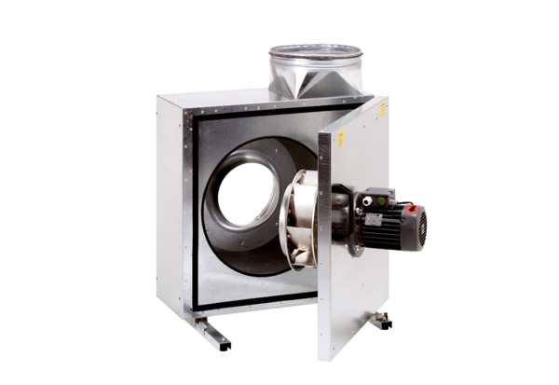Zvučno izolirana kutija za odsisni zrak EKR 40-2Jedinica za pakiranje: 1 komAsortiman: C
Broj artikla: 0080.0886Proizvođač: MAICO

